

Winks XML API编程手册

版本号：V0.1

文档编号：
建立日期：
文档密级：

文档修订摘要

日期 | 修订号 | 描述 | 著者 | 审阅者 | 批准人/日期
2008-3-21 | 1 | 新编 | 赵征

目录

第1章 引言 1
1.1 文档用途 1
1.2 阅读对象 1
1.3 名词术语 1
1.4 参考资料 1
第2章 系统概述 2
第3章 常量及宏定义 3
3.1 返回错误码 3
3.2 编码格式 3
第4章 数据结构 4
4.1.1 XML属性描述结构 4
4.1.2 XML元素描述结构 4
4.1.3 XML内存结构 5
4.1.4 XML数据结构 6
第5章 接口函数 7
5.1.1 XML文档生成函数 7
5.1.2 XML解析接口 7
5.1.3 XML数据结构的内存释放函数 8

引言

文档用途
【内容】
说明此文档的主要用途。
本文档描述Winks XML接口函数，包括函数名称，用途，参数说明和使用方法，注意事项等。

阅读对象
【内容】
此文档将适合哪些人员阅读。如：
- 产品设计工程师
- 产品开发工程师
- 产品测试工程师
- 其他相关人员

本文档预期读者为Winks引擎开发人员和其他希望调用Winks XML模块进行开发的开发人员。

名词术语
【内容】
在该份文档中，为使阅读者对使用到的名词术语有一个概念性的理解，需要对一些名词进行解释。
XML 可扩展标记语言

参考资料
【内容】
列出该文档编写时的主要参考资料。主要包括：规范、《客户需求规格说明书》、老产品设计文档、其他子系统的设计文档等。
《Extensible Markup Language (XML) 1.0 (Fifth Edition)》
《Winks_Xml概要设计说明书.doc》

系统概述
【内容】
简要阐述本模块系统。
简单起见，并为了最大限度控制代码尺寸，本模块仅仅处理最简单的xml脚本语言，预期服务器传递过来的xml语言有如下限制：
- 编码方式为UTF-8；
- 仅有文档声明（Declaration），元素（Element）和标识（Tag）；
- 没有属性（Attribute）；
- 没有文件类型定义（DTD）；
- 没有名字空间（Namespace）；
- 没有既包含子元素又包含内容的元素存在。

以上限制为强制限制，一旦接收到的xml文件中出现不符合上述限制的内容，本模块在解析时将直接出错退出，放弃解析。同样，本模块生成的xml脚本文件也会严格符合上述限制。
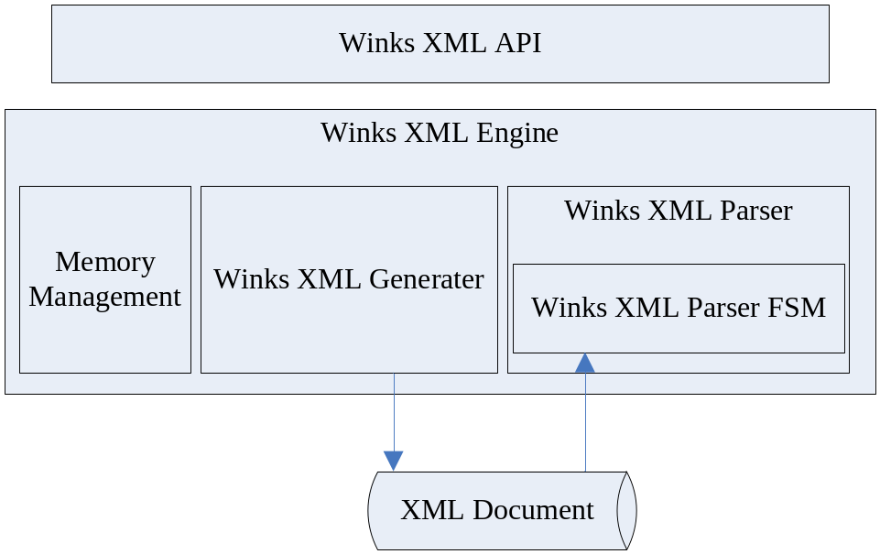

如上图所示，整个XML处理模块分为Winks XML API和Winks XML Engine两个部分。

常量及宏定义
【内容】
逐一列举和介绍本模块API接口用到的常量和宏定义数值。
本模块随唯科彩像引擎一同提供，使用下述功能需包含头文件“wk_engin.h”

返回错误码
常量名称 | 常量说明 | 数值 | 备注
WINKS_WX_ESUCCESS | 函数正确返回 | 0
WINKS_WX_EERROR | 函数未知错误返回 | -1
WINKS_WX_EXMLINVALID | XML文档无效 | -2
WINKS_WX_ESTRINVALID | XML数据结构无效 | -3
WINKS_WX_ENOTFINISH | XML文档尚未结束 | -4
WINKS_WX_EFINISH | XML文档已经结束 | -5
WINKS_WX_ERESOURCE | 资源不足 | -6
WINKS_WX_EPARA | 参数无效 | -7
WINKS_WX_EBUFFSHORT | 内存长度过短 | -8

编码格式
常量名称 | 常量说明 | 数值 | 备注
WINKS_WX_CUTF8 | UTF-8编码格式 | 1
WINKS_WX_CUNKNOW | 未知编码格式 | 0

数据结构
【内容】
逐一列举和介绍本模块API接口用到的数据结构，例如：

XML属性描述结构
数据结构定义：
typedef struct tag_Winks_XmlAttribute_s
{
struct tag_Winks_XmlAttribute_s* pnext;
char* pname;
char* pvalue;
}Winks_XmlAttribute_s;

数据结构说明：
本结构用来保存XML元素属性内容。按照本设计本结构暂不支持，仅作为扩展使用。
成员变量说明：
成员变量名称 | 成员变量类型 | 成员变量介绍 | 备注
pnext | struct tag_Winks_XmlAttribute_s* | 链表指针
pname | char* | 名字内容
pvalue | char* | 数值内容

XML元素描述结构
数据结构定义：
typedef struct tag_Winks_XmlElement_s
{
struct tag_Winks_XmlElement_s* pchild; //元素子节点
struct tag_Winks_XmlElement_s* pbrother; //元素兄弟节点
struct tag_Winks_XmlElement_s* pparent; //元素父节点
char* ptag; //元素名称
int taglen;
Winks_XmlAttribute_s* pattribute; //元素属性
char* pcontent; //元素内容
int conlen;
}Winks_XmlElement_s;

数据结构说明：
本结构用来保存XML元素内容。为了便于创建和检索，整个XML文档中的元素结构采用二叉树方式保存。
成员变量说明：
成员变量名称 | 成员变量类型 | 成员变量介绍 | 备注
pchild | struct tag_Winks_XmlElement_s* | 元素子节点
pbrother | struct tag_Winks_XmlElement_s* | 元素兄弟节点
pparent | struct tag_Winks_XmlElement_s* | 元素父节点
ptag | char* | 元素名称
taglen | int | tag长度
pattribute | Winks_XmlAttribute_s* | 元素属性
pcontent | char* | 元素内容
conlen | int | 元素内容长度

XML内存结构
数据结构定义：
typedef struct tag_Winks_XmlMem_s
{
struct tag_Winks_XmlMem_s* pnext;
int len; //data len
int offset; //data offset
char* pdata
}Winks_XmlMem_s;

数据结构说明：
本结构保存XML内存结构。
整个内存结构使用固定长度内存链表实现，该结构有两个应用场景。
- XML解析时解析器在该链表中自己组织数据，使得应用可以通过公开的结构读取到数据。
- XML生成时，应用程序使用该结构将XML文档传入。
成员变量说明：
成员变量名称 | 成员变量类型 | 成员变量介绍 | 备注
pnext | struct tag_Winks_XmlMen_s* | 链表指针
len | int | 内存长度
offset | int | 内存位移
pdata | char* | 内存指针
特别需要注意的是，当应用程序传入数据时，只需要指定地址和长度即可，不需要指定位移，该位移参数会在XML模块内部使用，也会修改，因此应用程序不可自己使用该参数也不可认为该参数在解析完成以后不会改变。应用程序可以就当该参数不存在即可。

XML数据结构
数据结构定义：
typedef struct tag_Winks_Xml_s
{
unsigned short mainver;
unsigned short slavever;
int encoding;
int ifsd; //SDDecl
Winks_XmlElement_s* pelement;
}Winks_Xml_s;

数据结构说明：
本结构保存XML文档数据结构。
本结构公开给上层使用。
成员变量说明：
成员变量名称 | 成员变量类型 | 成员变量介绍 | 备注
mainver | unsigned short | 主版本号
slavever | unsigned short | 副版本号
encoding | int | 编码格式 | 默认UTF-8
ifsd | int | 是否独立 | 只支持TRUE
pelement | Winks_XmlElement_s* | 元素根节点

接口函数
【内容】
逐一列举和介绍本模块API接口用到的接口函数，例如：

XML文档生成函数
函数原型：int Winks_XML_Generate(Winks_Xml_s* pXml, char* pSource, int* pSlen )
函数介绍：
本函数用来进行一个XML文件的解析。
参数说明：
参数名称 | 参数类型 | 参数介绍 | 备注
pXml | Winks_Xml_s* | XML数据结构
pSource | char* | 传入参数
pSlen | int* | 传入参数长度
函数返回值：
成功返回写入文件长度，失败返回负值。
失败返回值是一个错误码。
实现描述：
本函数为一个同步函数，用户将XML文档描述数据结构传入，函数返回时，生成的XML文档内容即填入用户提供的缓冲区中。
如果函数以内存不足返回，需要的内存长度会保存在参数pSlen中返回给应用，应用可以按照函数返回信息重新申请内存请求生成xml文档。在应用不知道需要多少内存时，可以将pSlen的数值写为0，调用本函数，返回出错后即可通过读取pSlen内部的数据得知需要的内存长度，随后申请内存进行真正的文档生成工作。

XML解析接口
函数原型：int Winks_XML_Parse( Winks_XmlMem_s* pData, Winks_Xml_s** ppXml )
函数介绍：
本函数用来进行一个XML文件的解析。
参数说明：
参数名称 | 参数类型 | 参数介绍 | 备注
pData | Winks_XmlMem_s * | 传入XML内容
ppXml | Winks_Xml_s** | XML解析回传结果 | 本结构内存由解析器生成，为只读结构，应用程序不可自己试图修改和释放本结构。
函数返回值：
成功返回解析文件长度，失败返回负值。
失败返回值是一个错误码。
实现描述：
本函数为同步函数，用户一次将完整的XML文档传入，函数返回时，XML解析结果即产生并返回给用户。
本函数直接调用解析状态机进行文件解析。
本函数获得的结果为XML处理模块自动生成的，用户需要将该结果当作只读数据对待，不可对之进行写入，修改和删除操作。

XML数据结构的内存释放函数
函数原型：int Winks_XML_Free(Winks_Xml_s* pXml )
函数介绍：
本函数用来进行XML数据结构的内存释放工作。
参数说明：

参数名称 | 参数类型 | 参数介绍 | 备注
pXml | Winks_Xml_s* | XML解析回传结果

函数返回值：
成功返回0，失败返回负值。
失败返回值是一个错误码。
实现描述：
由于用户通过Winks_XML_Parse函数获得的结构其内存为XML模块申请的，因此必须通过本函数释放该数据结构，以便回收内存。

